XU827 scheda creata il 8 ottobre 2024

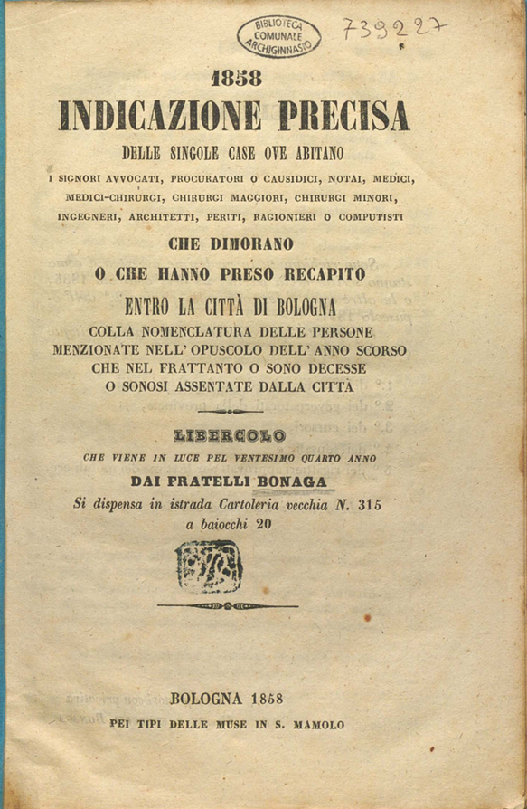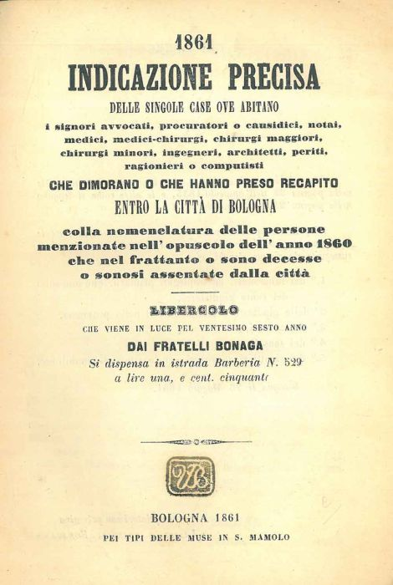
Descrizione storico-bibliografica
*Indicazione precisa delle singole abitazioni : delli signori avvocati, procuratori ... che dimorano entro la città di Bologna ... / libercolo dato in luce ... dal giovinetto Gaetano Bonaga. - Bologna : pei tipi di Gio. Bortolotti, [1835-1885]. - volumi ; 21 cm. ((Annuale. - Descrizione basata su anno 4 (1838). - L'editore varia in: pei Tipi delle Muse in S. Mammolo, poi in: Tip. Militare, già delle Scienze. - UBO3739940
Variante del titolo: *Indicazione precisa delle singole case in cui abitano : od hanno recapito i signori componenti le magistrature ...
Autore: Bonaga, Gaetano
Soggetto: Bologna – Indirizzari – 1835-1885
Copia digitale 1858

